Pemberdayaan Potensi Masyarakat di Bidang Pendidikan, Kebudayaan, dan Kesehatan dalam Rangka Meningkatkan Kualitas Hidup Masyarakat Kampung Cisalatri, Bandung

*Empowerment of Community Potential In The Field of Education, Culture, and Health In Order to Improve The Quality of Life of The People off Cisalatri, Bandung*

Mizan Arief1, Rohmanur Aziz2

1Pendidikan Agama Islam, Fakultas Tarbiyah dan Keguruan, UIN Sunan Gunung Djati Bandung. e-mail: [mizanarief16@gmail.com](mailto:mizanarief16@gmail.com)

2Lembaga Penelitian dan Pengabdian Masyarakat (LP2M), UIN Sunan Gunung Djati Bandung. e-mail: [ronaz@uinsgd.ac.id](mailto:ronaz@uinsgd.ac.id)

**Abstrak**

Kuliah kerja nyata (KKN) merupakan sebuah kegiatan yang diselenggarakan oleh perguruan tinggi agar dapat mencetak mahasiswa yang berkualitas yang dapat mengkorelasikan ilmu yang didapatkan dengan realitas masyarakat. Pelaksanaan KKN-DR dilaksanakan dengan dasar Tridharma perguruan tinggi yang mana pengabdian pun perlu di implementasikan setelah pendidikan dan penelitian dilaksanakan. Pelaksanaa KKN tahun 2021 satu adalah kegiatan KKN DR dimana dalam KKN ini mahasiswa melakukannya secara dalam ruangan atau daring di daerah sekitar yang lebih strategis dengan mahasiswa untuk melakukan segala aktivitas yang dapat memberikan kebermanfaatan bagi masyarakat. Pandemi covid-19 merupakan peristiwa menyebarnya penyakit dan hal ini menjadikan ada sedikit banyaknya perubahan yang akan dialami setiap individu. Indonesia merupakan salah satu negara yang terdampak. Hal ini menjadikan banyak peraturan atau kebijakan baru yang dicanangkan oleh pemerintah mulai dari sekolah dari rumah (daring), patuhi 3M, jangan berkerumun dan hal lainnya berdampak pada sektor pendidikan, sosial budaya dan kesehatan dan lingkungan di Kp. Cisalatri seperti pembelajaran dari rumah yang kurang efektif digunakan karena membuat murid menjadi jenuh dan seringkali mendapatkan lebih banyak tugas melebihi seperti biasanya yang menjadikan kesibukan individual dan melupakan beberapa kehidupan sosial anak seperti permainan tradisional yang mulai terlupakan dan kesehatan yang mulai terabaikan membuat penulis untuk menggali lebih jauh mengenai permasalahan dan potensi lannya yang dimiliki untuk menghasilkan sebuah penelitian yang relevan.

**Kata kunci :** mahasiswa, masyarakat dan penelitian.

**Abstract**

*Real work lectures (KKN) are activities organized by universities in order to produce quality students who can correlate the knowledge gained with the reality of society. The implementation of KKN-DR is carried out on the basis of the Tridharma of higher education in which service also needs to be implemented after education and research are carried out. The implementation of the 2021 KKN one is the DR KKN activity where in this KKN students do it indoors or online in a more strategic surrounding area with students to carry out all activities that can benefit the community. The Covid-19 pandemic is an event that spreads disease and this makes there are more or less changes that will be experienced by each individual. Indonesia is one of the affected countries. This makes many new regulations or policies launched by the government starting from school from home (online), obeying 3M, do not crowd and other things that have an impact on the education, socio-cultural and health and environmental sectors in Kp. Cisalatri is like learning from home which is less effective because it makes students bored and often gets more assignments than usual which makes individual busy and forgets some of the social life of children, such as traditional games that are starting to be forgotten and health that is starting to be neglected, making the writer to dig further. about the problems and other potentials they have to produce a relevant research.*

**Keyword:***colleger, society and reseatch*.

# PENDAHULUAN

Penulis melakukan kegiatan KKN DR di KP. Cisalatri RW 05 Kel. Cipadung Kec. Cibiru Kota Bandung. Dalam tahap permulaan mengenai situasi dan kondisi yang terjadi di masyarakat cipadung memiliki potensi dan masalahnya tersendiri. Seperti halnya dalam pendidikan, kebudayaan dan kesehatan yang dibenturkan dengan permasalahan internasional yang terjadi sampai saat ini yaitu covid 19 yang belum kunjung usai. Permasalahan yang terjadi akibat dari pandemi berdampak sangat signifikan terhadap masyarakat kampung Cisalatri yang mayoritas kurang peka terhadap pendidikan dan abai terhadap kesehatan tetapi memiliki potensi dalam hal kebudayaan. Sehingga sasaran yang penulis arahkan itu kepada anak-anak, pemuda dan orang tua yang saat ini berperan sangat inti dalam menyikapi kini , nanti dan seterusnya.

## Identifikasi masalah

Adapun masalah yang terjadi di kampung cisalatri adalah sebagai berikut :

### Ekonomi

* Kebanyakan bermata pencaharian sebagai buruh sehingga pendapatan yang dihasilkan pas-pasan bahkan kurang untuk memenuhi kebutuhan sehari-hari.
* Dampak Covid-19 di KP. Cisalatri ini sangat mempengaruhi dalam pendapatan masyarakat, karena banyak masyarakat yang kehilangan pekerjaan mereka yang diakibatkan Covid-19.

### Kesehatan

* Sarana dan prasarana kesehatan yang kurang memadai.
* Masyarakat sangat acuh terhadap Covid-19 karena beranggapan bahwa daerahnya aman terhadap Covid-19.

### Lingkungan

* Masyarakat masih kurang memahami mengenai pemilahan sampah
* Kurangnya kesadaran terhadap pengelolaanbank sampah.

### Pendidikan

* Para siswa sangat kesulitan dengan melakukan metode pembelajatan secara daring.
* Fasilitas MDTA (sekolah agama) yang tidak memadai dan kurangnya pengetahuan keagaamaan.

## Tujuan

Penulis memiliki tujuan sebagai berikut

* Menjembatani permasalahan agar terciptanya solusi yang solutif untuk digunakan.
* Melakukan pemberdayaan untuk membangun sumber daya manusia yang unggul dan kompetitif.
* Menciptakan pendidikan yang bebas berkreasi tanpa adanya diskriminasi dan penyamarataan pengetahuan dengan menciptakan pendidikan yang lebih egaliter.
* Mengangkat kembali permainan tradisional yang mulai hilang.
* Menciptakan pemuda yang memiliki pengetahuan yang unggul dan berkualitas dimasa kompetitif.

## Pendidikan

Pendidikan(Inggris:instruction)mempunyai arti proses interaktif antara pendidik serta partisipan didik. Paradigma “pendidikan” sedikit berbeda dengan paradigma ‘mengajar’. Paradigma “pendidikan” sebetulnya merubah kedudukan pendidik dalam proses pendidikan. Pendidik tidak cuman “mengajar” namun “membelajarkan” partisipan didik. Karena pendidik tidak cuma bertugas mengantarkan data serta pengetahuan kepada partisipan didik, hendak namun melakukan tugas- tugas pembelajaran/ pendidikan secara utuh serta komprehensif.

Pembelajaran berlangsung seumur hidup serta dilaksanakan dalam area rumah, sekolah serta warga, sebab itu pembelajaran merupakan tanggung jawab bersama antara keluarga, warga serta pemerintah serta tanggung jawab pembelajaran di selenggarakan dengan kewajiban mendidik. Bila mempersoalkanbatas-batas pembelajaran, hingga yang dimaksudkan merupakan pembatasan nyata dari proses pembelajaran dalam jangka waktu tertentu.

Secara universal pembelajaran diartikan bagaikan upaya meningkatkan mutu individu manusia serta membangun kepribadian bangsa yang di landasi nilai-nilai agama, filsafat, psikologi, sosial budaya, serta ipteks yang bermuara pada pembuatan Hakikat pembelajaran tidak hendak terlepas dari hakikat manusia, karena urusan utama pembelajaran merupakan manusia Pengetahuan yang dianut oleh pendidik dalam perihal ini guru, tentang manusia hendak pengaruhi strategi ataupun tata cara yang digunakan dalam melakukan tugas-tugasnya. Disamping itu konsep pembelajaran yang dianut silih berkaitan erat dengan hakikat pembelajaran. Individu manusia bermoral serta berakhlak mulia dan berbudi luhur.

Pembelajaran di artikan pula bagaikan upaya buat meningkatkan sumber energi manusia yang mempunyai idealisme nasional serta keunggulan handal, dan kompetensi yang di manfaatkan buat kepentingan bangsa serta negeri. secara resmi, bagi undang-undang sistem pembelajaran, pembelajaran merupakan usaha siuman buat mempersiapkan partisipan didik lewat aktivitas tutorial, pengajaran, serta latihan untuk kedudukannya di masa yang hendak tiba (Undang- undang RI Nomor. 20 Tahun 2003 Tentang Sistem Pembelajaran Nasional, (Depdiknas, 2003).

Pembelajaran di bagikan kepada seluruh masyarakat negeri atas dasar kemampuan serta kekuatan yang di milikinya dengan memperhatiakn asas pemerataan serta keadilan secara sosial, murah serta geografis. Pembelajaran berlangsung sejauh hayat dalam tiap unit kehidupan serta di bagikan dalam bermacam jalan, tipe, jenjang, serta satuan pembelajaran. Pembelajaran dibesarkan serta di kelola dalam suasan pedagogis-akademik oleh organisasi kelembangaan yang sehat, otonom, serta akuntabel, degan menggunakan evaluasidiri bagaikan perlengkapan menajemen berlandaskan baku kualitas nasional serta internasional bagaikan acuan penjaminan kualitas internal dan eksternal. (Dikti, 1996).

Sebagian anggapan dasar yang berkenaan dengan dengan hakikat pembelajaran tersebut dinyatakan oleh Raka Joni bagaikan berikut:

* Pembelajaran ialah proses interaksi manusia yang diisyarati oleh penyeimbang antara kedaulatan subjek didik dengan kewibawaan pembelajaran.
* Pembelajaran ialah usaha penyiapan subjek didik mengalami area hidup yang hadapi pergantian yang terus menjadi pesat.
* Pembelajaran tingkatkan mutu kehidupan individu serta warga.
* Pembelajaran berlangsung seumur hidup.
* Pembelajaran ialah kiat dalam mempraktikkan prinsip- prinsip ilmu pengetahuan serta teknologi untuk pembuatan manusia seutuhnya. (Raka Joni, T., Strategi Belajar-Mengajar, Sesuatu Tujuan Pengantar,(Jakarta: P2LPTKDepdikbud, 1985).

## Kebudayaan

Kata kebudayaan yang berasal dari bahasa sangsakerta yaitu "*buddhayah"* atau kata lain dari budhi memiliki arti akal atau budi. Konsep kebudayaan pertama kali di gunakan dlam bahasa jerman pada tahun 1843 di buku karangan C.E.Klem istilah kebudayaan ini merupakan sebuah tingkatan perubahan kearah yang lebih maju dalam segi pengerjaan dan pengolahan yang dilakukan oleh umat manusia. Dalam buku yang ditulis oleh koentjorodiningrat (1983:181) kebudayaan memiliki 2 definisi yaitu definisi luas yang bermakna semua sistem gagasan yang dilakukan oleh manusia dalam kehidupan bermasyarakat dijadikan milik diri manusia dengan belajar. Sedangkan dalam definisi sempit kebudayaan bermakna keindahan yang dihasilkan oleh manusia dalam bentuk hasil kegiatan manusia yang memiliki estetika.

Untuk menganalis kebudayaan manusia ataupun isi kebudayaan suatu masyarakat tertentu menurut Koenjorodiningrat (1985:101) sebaiknya dipergunakan konsep unsur-unsur kebudayaan universal, yaitu unsur kebudayaan yang ada diseluruh dunia. Adapun konsep unsur universal tersebut adalah : 1.) bahasa, 2.) sistem teknologi, 3.) sistem ekonomi, 4.) organisasi sosial, 5.) sistem pengetahuan dan agama, 6.) kesenian.

Setiap unsur kebudayaan terbagi lagi menjadi unsur yang lebih kecil yaitu sub-sub unsur yang menjabarkan empat tahapan yaitu 1.) cultural activities, 2.) complexes, 3.) traits dan 4.) item.

Selain daripada konsep, adapun wujud dari suatu kebudayaan yang dapat ditinjau dari sebuah istilah yang menyebut untuk maksud yang sama dalam aspek-aspek kebudayaan yang dapat ditinjau dari tiga aspek, yaitu aspek sistem kebudayaan, sistem sosial dan benda-benda hasil karya manusia.

### Sistem Budaya

Aspek pertama dalam kebudayaan adalah berupa didtem gagasan yang mencakup nilai-nilai, norma-norma, hukum da peraturan khusus. Gagasan-gagasan atau ide-ide dalam masyarakat sebagian besar diaut masyarakat yang berada dalam pikiran manusia sebagai pendukung kebudayaan. Gagasan ini tentu sangat abstrak sekali karena tidak ada di benak kepala manusia tidak diketahui dengan pasti, kecuali telah dituangkan kedalam wadah yang nyata, baik secara lisan ataupun tertulis.

### Sistem Sosial

Aspek kedua ini mengenai norma-norma dimana jauh bersifat lebih konkrit dari nilai. Norma merupakan *rules* atau aturan yang di gunakan dalam kehidupan masyarakat. Manusia yang memliki segala aktivitas memilki peranan masing-masing dalam kehidupan sehingga norma dijadikan sebagai pembatas manusia itu untuk tidak melakukan aktivitas diluar konteks.

### Sistem Hukum

Sistem hukum merupakan sistem yang lebih kongkrit dari sistem norma baik hukum yang tertulis maupun tersirat. Hal ini berkaitan dengan hukum yang mempertimbangkan segala aspek yang tidak sesuai aturan memiliki *funismen* atau hukuman sesuai dengan perbuatannnya. Hukum tertulis biaasanya disebut undang-undang dan hukum tersirat biasanya adalah hukum adat.

## Kesehatan

Pandemi yang di awali pada tahun 2019 ini sampai sekarang masi belum berakhir kesehatan menjadi bagian utama yang harus diperjuangkan. Sehingga kesehatan merupakan suatu keutaman manusia untuk bisa beraktivitas menjalankan kehidupannya. Berkenaan mengenai kesehatan telah diatur dalam undang-undang NO. 23 tahun 1992 mengenai kesehatan yaitu tentang batasan kesehatan dimana kesehatan adalah kesejahteraan jasmani maupun rohani dan sosial yang memungkinkan manusia dapat hidup produktif menunjang kegiatan sosial ekonomi. Sedangkan batasan yang di gemakan oleh WHO merupakan situasi dan keadaan yang sempurna baik jasmani maupun rohani, fisik maupun mental, sosial dan tidak hanya bebas dari penyakit dan cacat.

# METODE PENGABDIAN

Metodelogi pengabdian yang digunakan oleh penulis adalah metodolgi sisdasmas (berbasis pemberdayaan masyarakat) dimana metode ini merupakan sebuah aktivitas pembelajaran pengabdian yang dilakukan oleh mahasiswa untuk mengkolaborasikan pengtahuan menjadi penelitian dan pengabdian di daerah tertentu guna dapat memberdayakan masyarakat sekitar menjadi msyarakat yang unggul dan kompetitif untuk menyelesaikan segala permasalahan yang terjadi di lingkungannya. Adapun yang menjadi objeknya adalah lingkungan terdekat dari rumah masing-masing, bermitra dengan Satgas Covid-19 setempat. (Husnul Qodim. 2021: 4)

# PELAKSANAAN KEGIATAN

Kegiatan KKN DR SISDASMAS UIN Sunan Gunung Djati Bandung dimulai pada tanggal 02 sampai 30 agustus 2021. Penulis melaksanakan kegiatan di daerah KP. Cisalatri RW 05 Kelurahan Cipadung Kecamatan Cibiru Kota Bandung.

# HASIL DAN PEMBAHASAN

## Pendidikan

Dalam permasalahan pendidikan penulis melakukan program kegiatan belajar mengajar dengan cara yang lebih menarik diantaranya adanya program les gratis, Pembelajaran Jarak Jauh (PJJ) dan metode game yang digunakan untuk memberikan semangat belajar bagi anak-anak di sekitar kampung Cisalatri.

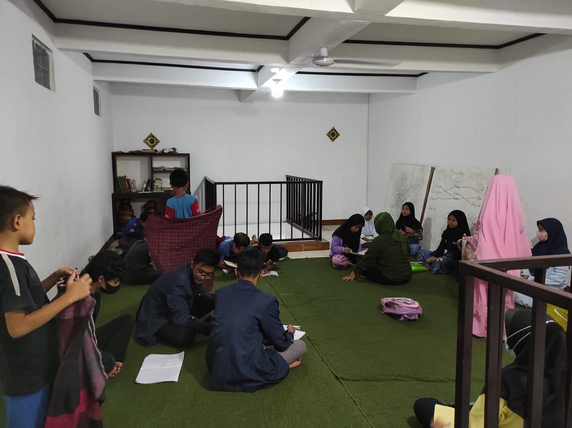

**Gambar 1.** Kegiatan Pembelajaran Jarak Jauh (PJJ)

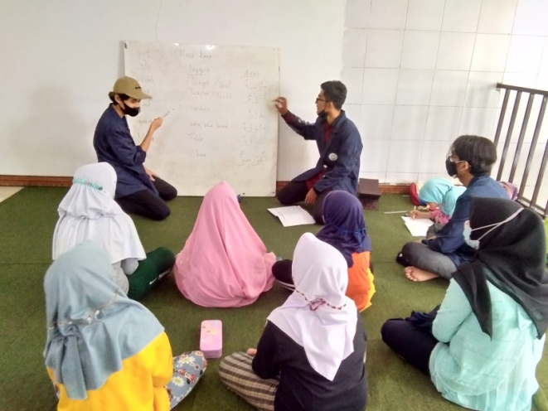

**Gambar 2.** Kegiatan Les gratis bagi anak-anak jenjang SD

Dalam mengatasi permasalahan yang terjadi dibidang pendidikan penulis melakukan segala kegiatan dan menummbuhkan kegiatan literasi dengan mengadakan Teras Baca dan les bahasa asing seperti bahasa arab dan bahasa ingris berjangka panjang. Sehingga dapat menumbuhkan daya literasi masyarakat termasuk anak-anak dalam membaca buku sebagai mana slogan yang sering terdengar “apabila kau ingin mengenal dunia maka membacalah” dan juga membekali anak-anak dikawasan sekitar RW 05 dengan bahasa asng agar tidak tertingal oleh perkembngan jaman.. Hal ini merujuk penulis untuk mengasah dan mengembangkan minat baca penguasaan dasar-dasar berbahasa asing terkhusus pada anak-anak yang nantinya akan menjadi generasi selanjutnya meneruskan perjuangan. Walaupun tingkat pendidikan di kamppung cisalatri masih terbilang rendah setidaknya masyarakatnya dapat mengenal dunia dengan membaca dan memahami bahasa asing karena membaca tidak hanya bagi orang-orang yang berpendidikan tetapi membaca adalah keharusan yang harsu dilakukan oleh manusia.

## Kebudayaan

Kebudayaan kampung cisalatri yang masih menjadi ciri khas akan keberagaman adat istiadat orang sunda ini menjadikan potensi yang dapat di *branding* kepada masyarakat luar. Masih adanya kepekaan terhadap budaya masyarakat cisalatri masih menjadikan kebudayaan tradisional dan kegiatan adat keberagamaan sebagai kegiatan sehari-hari maupun momentum dalam melakukan kehidupan. Seperti halnya kegiatan nikahan, tahlilan, atau khitanan warga cisalatri sudah mampu menjadi talent sehingga menghasilkan kegiatan ekonomis dari kebudayaan. Contoh lain ketika kegaiatan memperingati HUT RI yang ke 76 warga cisalatri mengadakan lomba-lomba tradisional dan lomba-lomba keberagamaan seperti lomba adzan, kaligrafi, dsb di sekitar RW 05. Hal ini membuktikan bahwa masyarakat cisalatri mampu menjaga kelestarian dan kebudayaan keberagmaan asunda sampai saat ini untuk menunjukan bahwa adat istiadat sunda masih ada dan belum termakan oleh arus zaman. Adapun keunggulalan lain dalam hal kebudayaan masyarakat cisalatri mampu mengembangkan potensi kebudayaan kepada generasi muda seperti anak-anak dan pemuda yang setiap minggunya melakukan kebiasaan rutin untuk meningkatkan dan mngembangkan kemampuannya segala aspek kebudayaan.

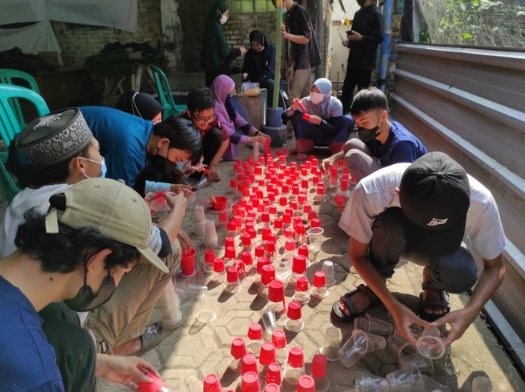

**Gambar 3.** Pembuatan pernak pernik dari aqua bekas dalam rangka memperingati HUT RI

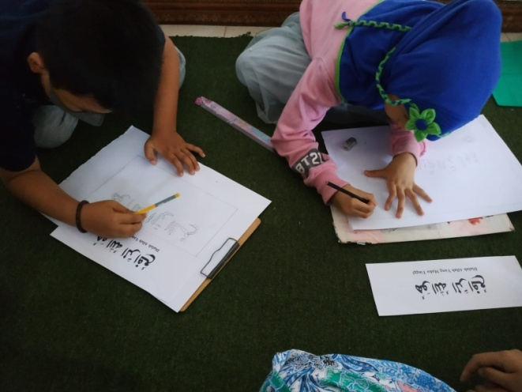

**Gambar 4.** Lomba Kaligrafi dalam rangka memperingati HUT RI.

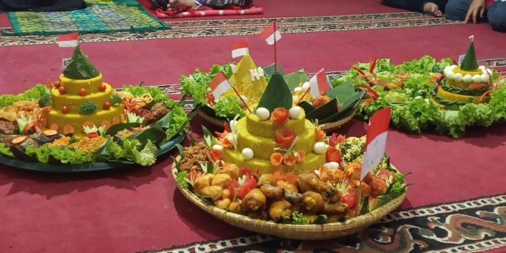

**Gambar 5.** Lomba Tumpeng dalam rangka memperingati HUT RI

## Kesehatan

Dalam aspek kesehatan masyarakat cisalatri masih kurang peduli mengenai pandemi, dan kesehatan lingkungan. Hal ini membuat penulis membuat program yang mampu menciptakan masyarakat peduli akan kesehatan dan lingkungan sekitar. Program yang dilakukan adalah dengan sosialisasi Covid-19 dengan tujuan untuk meningkatkan kesadaran masyarakat agar lebih memperhatikan kesehatan dan juga agar masyarakat kampung cisalatri memperhatikan kebersihan lingkungan disekiar mereka, program lain yang dilakukan adalah melakukan penyemprotan disinfektan ke sekitar wilayah kampung cisalatri sebagai cara mengantisipasi penyebaran Covid-19.

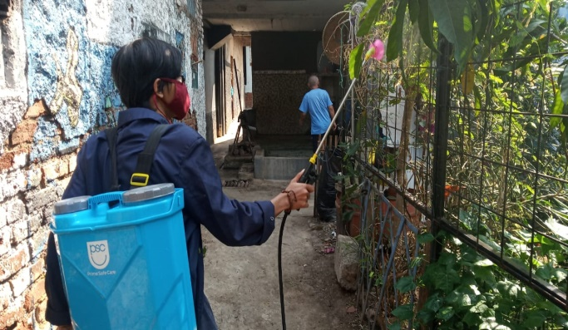

**Gambar 6.** Penyemprotan disenvektan sekitar lingkungan kampung Cisalatri

# PENUTUP

## KESIMPULAN

Selama Kegiatan KKN DR yang penulis lakukan dalam kurang lebih 1 bulan yang terbagi kedalam 3 siklus banyak kegiatan yang saya lakukan.

Siklus pertama dimana penulis melakukan silaturahmi ke beberapa elemen masyarakatsembari mencari tahu kendala dan potensi apa saja yang ada di masyarakat.

Siklus kedua setelah penulis melakukan refleksi sosial dilanjutkan dengan merumuskan bagaimana mencari solusi dari kendala yang penulis dapatkan ditengah masyarakat.

Point inti yang penulis dan teman–teman dapatkan dari permasalahan di masyarakat yakni mengenai permasalahan di bidang pendidikan dan kesehatan di sekitar kampung cisalatri dan alhamdulillah kami berhasil mencapai goals tersebut sebagai bentuk peninggalan serta solusi dari permasalahan yang telah dialami oleh warga kampung cisalatri yang mudah-mudahan bermanfaat bagi masyarakat kedepanya.

Setelah melaksanakan kegiatan KKND-DR di Kampung Cisalatri banyak potensi-potensi yang dapat dikembangkan dengan didukung oleh sumber daya manusia yang melimpah. Setelah dilaksanakannya program-program semoga dapat mengatasi persmasalah-permasalahan yang ada di Kp. Cisalatri dan semoga dapat mewujudkan peningkatan kualitas hidup masyarakat tersebut mulai dari segi lingkungan, pendidikan, kesehatan, dan aspek lainnya. Kegiatan KKN-DR ini sangat bermanfaat bagi penulis karena dengan pelaksanaan KKN dilingkungan sendiri penulis sedikitnya dapat ikut berpartisipasi dalam membangun tempat asalnya.

# DAFTAR PUSTAKA

Undang-undang NO. 23 tahun 1992

Koentjaraningrat.1983. Pengantar Ilmu Antropologi. Jakarta : Aksara Baru.

Raka Joni, T., Strategi Belajar- Mengajar, Sesuatu Tujuan Pengantar. Jakarta: P2LPTKDepdikbud, 1985 Dikti, 1996

Undang- undang RI Nomor. 20 Tahun 2003 Tentang Sistem Pembelajaran Nasional. Depdiknas, 2003

Hamalik, O. (2004). Proses Belajar Mengajar. Jakarta: Bumi Aksara.

Hastawan, Ahmad Fashiha dkk. 2020. “Pendampingan Belajar Siswa Melalui Kegiatan Bimbel Di Desa Tampirkulon Magelang.” Universitas Negeri Semarang.

Puji Asmaul Chusna, and Ana Dwi Muji Utami. 2020. “Dampak Pandemi Covid-19 Terhadap Peran Orang Tua Dan Guru Dalam Meningkatkan Kualitas Pembelajaran Daring Anak Usia Sekolah Dasar.” PREMIERE : Journal of Islamic Elementary Education 2(1): 11–30.

Rimbarizki, R. (2017). Penerapan Pembelajaran Daring Kombinasi Dalam Meningkatkan Motivasi Belajar . J+ PLUS UNESA, 6 (2).

Husnul Qodim, 2021. Petunjuk Teknis KKN DR 2021. Bandung: Pusat Pengabdian kepada Masyarakat Lembaga Penelitian dan Pengabdian kepada Masyarakat UIN Sunan Gunung Djati Bandung.

Ahmad Ulil Albab Al Umar, Anava Salsa Nur Savitri, Yolanda Sryta Pradani, Mutohar, & Nur Khamid. 2021. Peranan Kuliah Kerja Nyata Sebagai Wujud Pengabdian Kepada Masyarakat Di Tengah Pandemi COVID-19(Studi Kasus IAIN SALATIGA KKN 2021). Jurnal Pengabdian Kepada Masyarakat Vol. 01, No. 01. https://stp-mataram.e-journal.id/Amal/article/view/377